今日动态
2024.1.22 星期一 晴
- 来园情况
- 出勤：小四班今日6人请假，出勤人数15人。
- 一日生活观察
一日生活观察
序号 | 姓名 | 入园情绪 | 午餐（自主吃光饭菜√需要帮助○） | 餐后自理（洗手漱口擦嘴巴）
1 | 高婧夏 | √ | √ | √
2 | 陈吕安冉 | √ | √ | √
3 | 陈彧 | √ | √ | √
4 | 耿宸悦 | √ | √ | √
5 | 王木禾 | 请假 | 请假 | 请假
6 | 芦洛希 | √ | √ | √
7 | 周金妍 | √ | √ | √
8 | 于籽欣 | √ | ○ | √
9 | 陈彦潼 | 请假 | 请假 | 请假
10 | 李秉臻 | √ | √ | √
11 | 杨煜枫 | 请假 | 请假 | 请假
12 | 顾乐凡 | √ | √ | √
13 | 陈铮 | √ | √ | √
14 | 杨奕 | √ | ○ | √
15 | 张德坤 | √ | √ | √
16 | 丁一宸 | 请假 | 请假 | 请假
17 | 徐槿安 | √ | √ | √
18 | 张继宸 | 请假 | 请假 | 请假
19 | 邹梓宁 | 请假 | 请假 | 请假
20 | 刘景辰 | √ | √ | √
21 | 刘奕泽 | √ | √ | √
备注：√能主动做到 ○需要帮助提醒

- 集体活动
语言：《小兔子找太阳》
《小兔找太阳》是一则情节生动曲折、富有童趣的故事，它利用拟人化的手法形象地描述了小兔子到处找太阳的过程，故事内容充满想象，并采用一问一答的对话方式，使故事富有生活化的气息，易于孩子的理解。
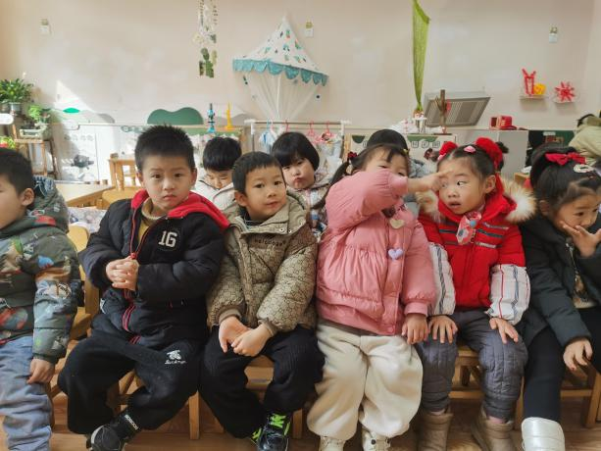 | 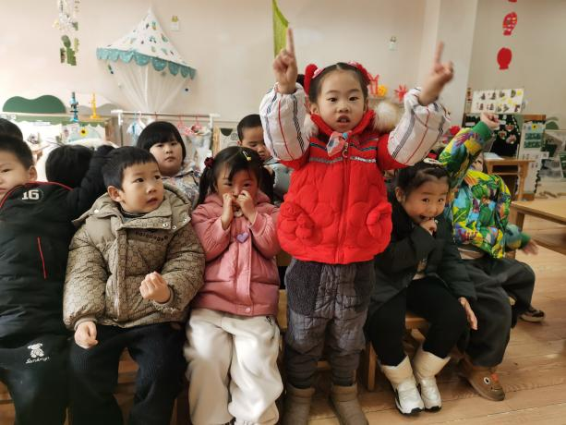
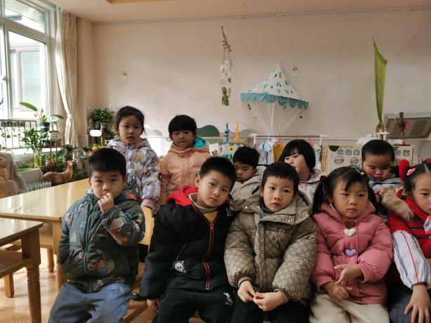 | 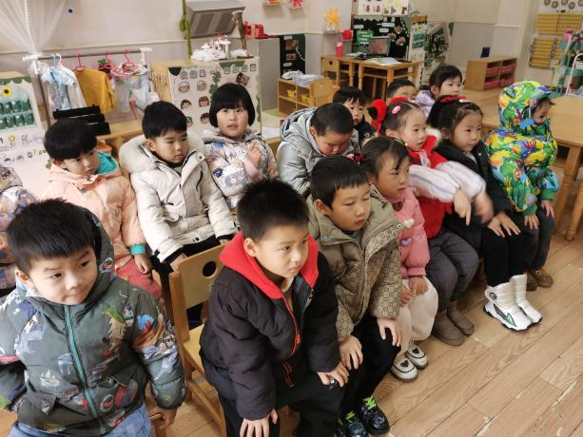
高婧夏，陈吕安冉，陈彧，耿宸悦，芦洛希，周金妍，能根据图片尝试运用语言大胆想象和创造，体验语言活动的乐趣。
于籽欣，李秉臻，顾乐凡，陈铮，杨奕，张德坤，徐槿安，刘景辰，刘奕泽初步理解故事情节及人物形象，重点学习词语：红红的，圆圆的、暖洋洋、焦急。

- 区域活动
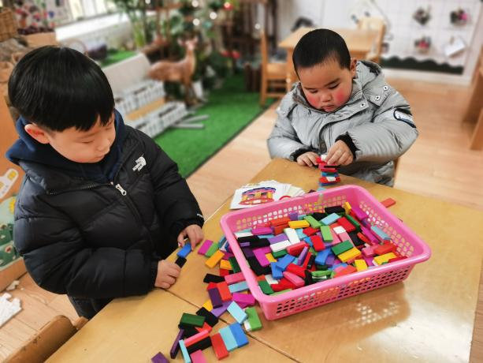 | 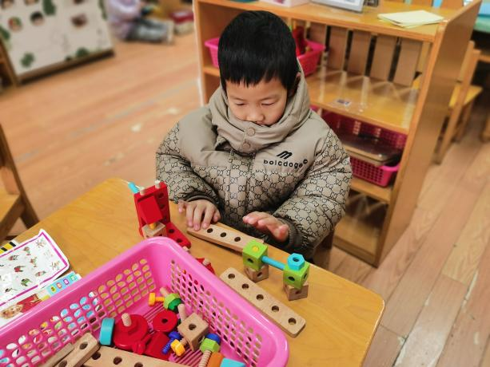
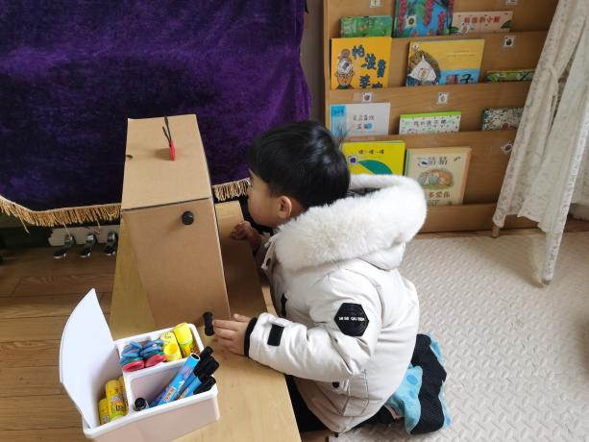 | 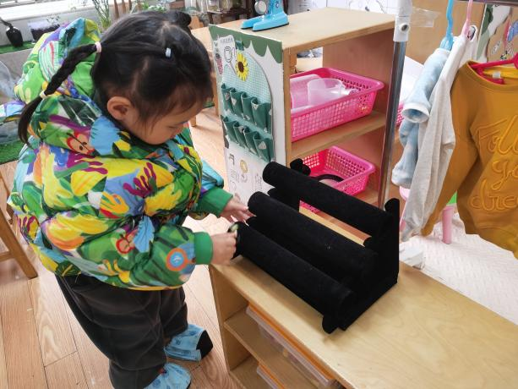
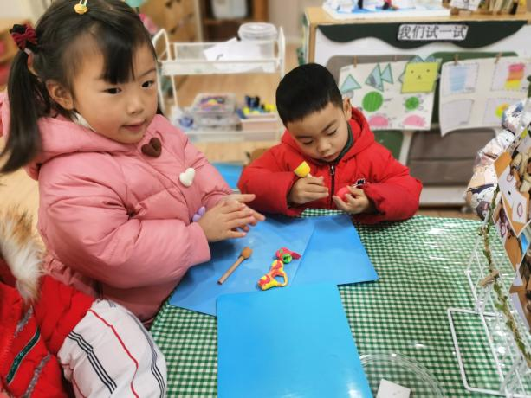 | 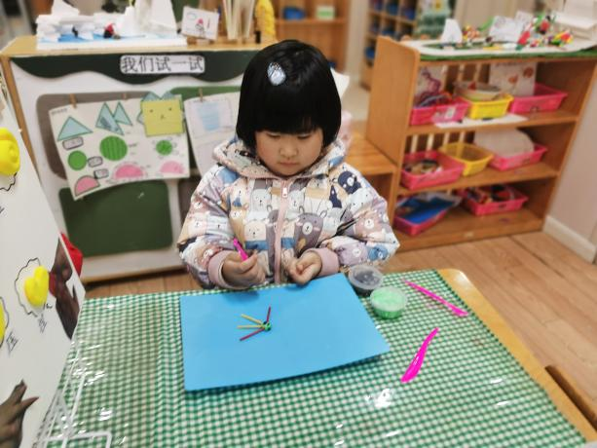

- 温馨提示
各位家长，今天孩子们都能积极上台竞选奖状，而且都说的很不错哦～家长们在家里给孩子们准备的也很充分哦～孩子竞选视频我们已经发至群里，家长们可以查看哈～

